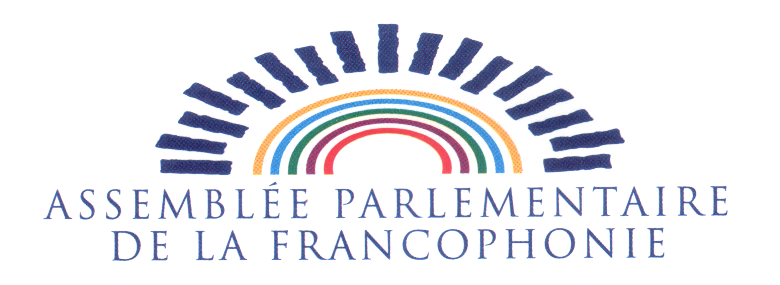
Région Europe

29ème Assemblée régionale Europe de l'Assemblée Parlementaire de la Francophonie

Vallée d'Aoste, du 26 au 30 septembre 2016

RESOLUTION

"Francophonie économique - son intégration régionale"

CONSIDERANT l'important potentiel économique de la francophonie dont l'espace ne s'étend plus seulement aux pays francophones mais aussi francophiliphones;

CONSIDERANT l'espace économique francophone comme un espace d'échanges de coopération privilégié facilitant l'intégration régionale et dès lors l'insertion dans les échanges internationaux ;

CONSIDERANT qu'il convient dans cet espace régional de valoriser non seulement l'apprentissage mais aussi l'utilisation du français afin qu'il soit une langue de travail, une langue économique, une langue d'entreprise ;

QUE le développement d'une francophonie économique positive et inclusive participe en effet, au développement humain durable et responsable car il s'inscrit dans une vision qui place l'épanouissement de l'individu au cœur du processus ;

PRENANT ACTE de la Stratégie économique pour la Francophonie et de la Déclaration adoptées à Dakar, lors du 15ème Sommet de la Francophonie, par les chefs d'Etat et de gouvernement des pays ayant le français en partage ;

SOULIGNANT particulièrement les engagements de la Francophonie visant d'une part à favoriser la création d'un environnement propice à l'accroissement de l'investissement et de l'activité commerciale, et d'autre part à renforcer l'insertion des jeunes ;

L'Assemblée régionale Europe réunie en sa 29e session en Vallée d'Aoste

* demande à l'APF de resserrer et de créer des liens avec les organisations internationales à vocation économique et de conclure un accord cadre avec le FFA en vue de participer à la création d'un véritable réseau d'affaires et corrélativement de renforcer le sentiment d'appartenance à l'espace francophone ;

* demande à l'OIF

- d'apporter son soutien à la coopération et à l'intégration régionales en vue d'instaurer un partenariat dynamique entre les entreprises du Nord afin de favoriser les échanges entre le Nord et le Sud dans un esprit de confiance et de respect mutuel ;
- d'intensifier son action en faveur des ressources humaines pour promouvoir la formation dans les domaines de l'économie, de la recherche, de la production industrielle et agricole – y compris la sauvegarde et la transmission d’entreprise dans l’espace économique francophone - du commerce, de l'entrepreneuriat, par une exploitation la plus large possible, des nouvelles technologies de l'information et de la communication et d'accompagner les Etats et les gouvernements membres, dans le domaine de l'entrepreneuriat des jeunes et des femmes ainsi que dans celui de la formation professionnelle et technique ;
- de créer une plate-forme numérique recensant les étudiants soit qui ont suivi une scolarité en français soit qui ont suivi des cours de français langue étrangère et ce afin de faciliter les rencontres entre jeunes locuteurs du français porteurs de compétences spécifiques et entreprises francophilophones ou francophones en recherche de partenariats ;

- d'intensifier sa collaboration avec le Forum Francophone des Affaires (FFA) ;

- de promouvoir, notamment en partenariat avec les institutions européennes, un label « entreprise francophone » fondé sur la charte francophone du Forum Francophone des Affaires (FFA) et de veiller à l'harmonisation des cadres juridiques existants contribuant à la sécurisation des investissements et des relations commerciales et à la création d'un environnement juridique favorable aux affaires ;

- d'examiner les possibilités de concevoir un projet d'Union économique francophone adapté à l’espace européen en tenant compte des exigences des territoires homogènes ou complémentaires ;

* s'engage, notamment lors des journées de la Francophonie, à mener toute action visant à participer à la mise en oeuvre de la stratégie économique de la Francophonie, en recourant le cas échéant aux fonds disponibles du programme d'action de coopération de la région Europe.

___________

